Организация питания

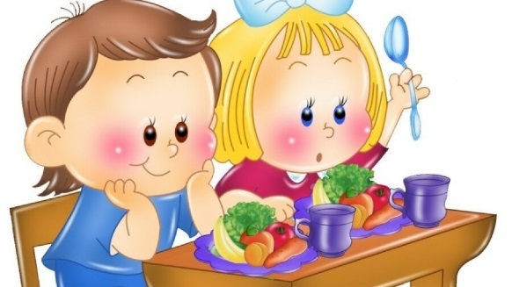
Одна из главных задач детского сада № 136 - это обеспечение конституционного права каждого ребенка на охрану его жизни и здоровья. Здоровье детей невозможно обеспечить без рационального питания, которое является необходимым условием их гармоничного роста, физического и нервно-психического развития, устойчивости к действиям инфекций и др. неблагоприятных факторов внешней среды. Правильно организованное питание обеспечивает организм всеми необходимыми ему пищевыми веществами (белками, жирами, углеводами, витаминами и минеральными солями) и энергией.
Принципы организации питания в МДОУ детский сад общеразвитвающего № 136 г. Сочи:

Соответствие нормам и требованиям СанПиН 1.2.3685-21 «Гигиенические нормативы и требования к обеспечению безопасности и (или) безвредности для человека факторов среды обитания» утв. Постановлением Главного государственного санитарного врача РФ от 28 января 2021 года № 2, СП 2.4.3648-20 «Санитарно-эпидемиологические требования к организациям воспитания и обучения, отдыха и оздоровления детей и молодежи» утв. Постановлением Главного государственного санитарного врача РФ от 28.09.2020 года № 2

- сбалансированность в рационе всех заменимых и незаменимых пищевых веществ.
- максимальное разнообразие продуктов и блюд;
- правильная технологическая и кулинарная обработка продуктов, направленная на сохранность их исходной пищевой ценности, а также высокие вкусовые качества блюд.
- оптимальный режим питания, формирующий у детей навыки культуры приема пищи;
- соблюдение гигиенических требований к питанию детей (безопасность питания).
Дети получают 5-разовое питание:
- завтрак,
- второй завтрак (сок или свежие фрукты),
- обед,
- полдник,
- ужин.

Основным принципом питания дошкольников нашего сада является максимальное разнообразие пищевых рационов, которое достигается путем использования достаточного ассортимента продуктов и различных способов кулинарной обработки. В повседневный рацион включены основные группы продуктов - мясо, рыба, молоко, яйца, фрукты, овощи, сахар, хлеб, крупы и др.
Учет индивидуальных особенностей детей (в том числе непереносимость ими отдельных продуктов и блюд).
Обеспечение санитарно-эпидемиологической безопасности питания, включающее соблюдение всех санитарных требований к состоянию пищеблока, поставляемым продуктам питания, их транспортировке, хранению, приготовлению и раздаче блюд.

Уважаемые родители, пожалуйста, обратите внимание на следующие рекомендации:

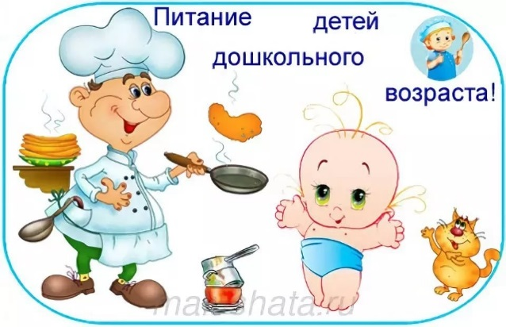

Питание ребенка в дошкольном учреждении и в семье должно сочетаться. С этой целью в каждой группе вывешивается меню. Пожалуйста, внимательно, изучайте его, если у вашего ребенка есть хронические заболевания и какие-либо противопоказания к определенным продуктам питания предупредите об этом медицинскую сестру и воспитателей группы.
До отправления ребенка в детский сад не кормите его, т.к. это нарушает режим питания, приводит к снижению аппетита. Если Вы приводите ребенка с 7.00-7.30, то дома можно дать сок и (или) какие - либо фрукты.

Особенности питания ребенка в период адаптации
Переход ребенка с домашнего воспитания к воспитанию в детском коллективе всегда сопровождается определенными психологическими трудностями, часто у детей в это время снижается аппетит, нарушается сон, иногда наблюдаются невротические реакции, снижается общая сопротивляемость к заболеваниям. Правильная организация питания в это время имеет большое значение и помогает ребенку скорее адаптироваться в коллективе.
Перед поступлением ребенка в детский сад максимально приблизьте режим питания и состав рациона к условиям детского сада. Приучить его к тем блюдам, которые чаще дают в дошкольном учреждении, особенно, если раньше он их никогда не получал.
Впервые дни нельзя менять стереотип поведения ребенка, в том числе и привычки в питании. Первое время, если ребенок не ел самостоятельно, воспитатели обязательно будут его кормить и докармливать.
Если ребенок отказывается от пищи ни в коем случае нельзя кормить его насильно. Это усиливает отрицательно отношение к детскому коллективу.
Для профилактики ОРЗ и ОРВИ следует проводить дополнительно витаминизацию рациона питания детей, используя широкий ассортимент имеющихся витаминизированным пищевых продуктов и напитков, а по необходимости (по заключению врача), также поливитаминных препаратов (витаминно-минеральных комплексов).

Ассортимент основных пищевых продуктов для детей дошкольного возраста
Ежедневно в меню должны быть включены: молоко, кисломолочные напитки, сметана, мясо, картофель, овощи, фрукты, соки, хлеб, крупы, сливочное и растительное масло, сахар, соль. Остальные продукты: творог, рыба, сыр, яйцо и другие 2-3 раза в неделю.
Для обеспечения преемственности питания родителей информируют об ассортименте питания детей, вывешивая ежедневное меню.

Контроль за организацией питания в ДОУ
Организация питания в МДОУ № 136 осуществляется на основании документов:
Федеральный закон РФ от 29.12.2012 № 273-ФЗ

СанПиН 1.2.3685-21 «Гигиенические нормативы и требования к обеспечению безопасности и (или) безвредности для человека факторов среды обитания» утв. Постановлением Главного государственного санитарного врача РФ от 28 января 2021 года № 2, СП 2.4.3648-20 «Санитарно-эпидемиологические требования к организациям воспитания и обучения, отдыха и оздоровления детей и молодежи» утв. Постановлением Главного государственного санитарного врача РФ от 28.09.2020 года № 2
Прием пищевых продуктов и продовольственного сырья в детский сад осуществляется при наличии документов, подтверждающих их качество и безопасность. Продукция поступает в таре производителя (поставщика). Документация, удостоверяющая качество и безопасность продукции, маркировочные ярлыки (или их копии) хранятся до окончания реализации продукции. Входной контроль поступающих продуктов осуществляется кладовщиком. Результаты контроля регистрируются в журнале бракеража скоропортящихся пищевых продуктов, поступающих на пищеблок, который хранится в течение года. Не допускаются к приему пищевые продукты с признаками недоброкачественности, а также продукты без сопроводительных документов, подтверждающих их качество и безопасность, не имеющие маркировки.
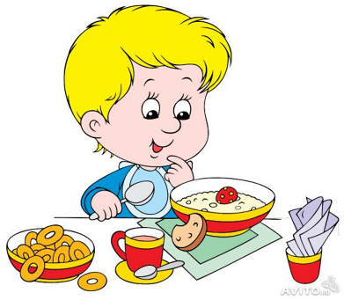
Готовая пища выдается только после снятия пробы и соответствующей записи в журнале результатов оценки готовых блюд. Организация питания постоянно находится под контролем администрации. Контроль качества питания и санитарно-гигиеническое состояние пищеблока осуществляет в соответствии с графиком дежурного администратора. Учреждение постоянно проходит проверки Роспотребнадзора, Централизованной бухгалтерии и Управления по образованию и науке администрации города Сочи. Результативность работы ДОУ в течении времени функционирования детского сада признается удовлетворительной.

